
Universidad Internacional Del Ecuador

Ingeniería en Sistemas de la Información

Titulo:

Deber_7-P3 Código del Taller 10

Integrante:

Mathias Medina Alexander Landázuri

Docente:

David Hernan Guevara Guevara

Fecha:

10 de agosto de 2026 Guayaquil, Ecuador

Implementación en Python de la simulación de peticiones HTTP a un Modelo de Lenguaje.

1. OBJETIVOS

1.1 Objetivo General

Implementar en el lenguaje de programación Python el código fuente ejecutable para la simulación del protocolo HTTP en la interacción con un modelo de lenguaje de inteligencia artificial (LLM), traduciendo de manera directa la lógica algorítmica y el pseudocódigo diseñados previamente en el Deber 6.

1.2 Objetivos Específicos
- Traducir las estructuras modulares de pseudocódigo a funciones nativas en Python.
- Mapear los flujos de control de condicionales y captura de entradas mediante input() y estructuras if-else.
- Sincronizar el repositorio remoto de GitHub mediante Git, incluyendo el código fuente, la documentación en formato Markdown y la guía de ejecución.

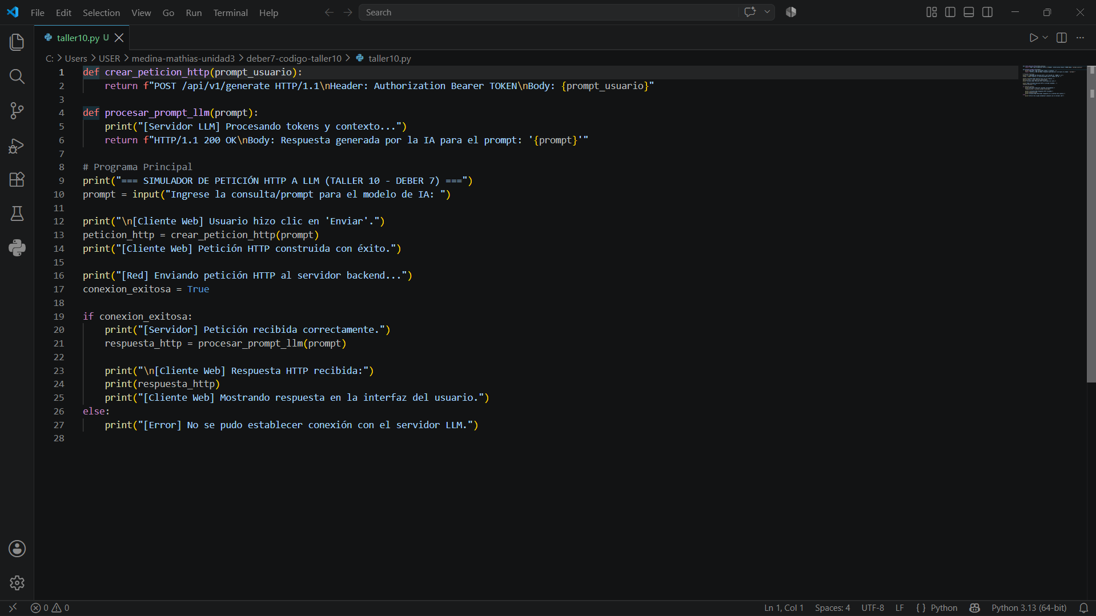
2.2 Código Fuente en Python
3. PRUEBAS DE EJECUCIÓN Y CAPTURAS
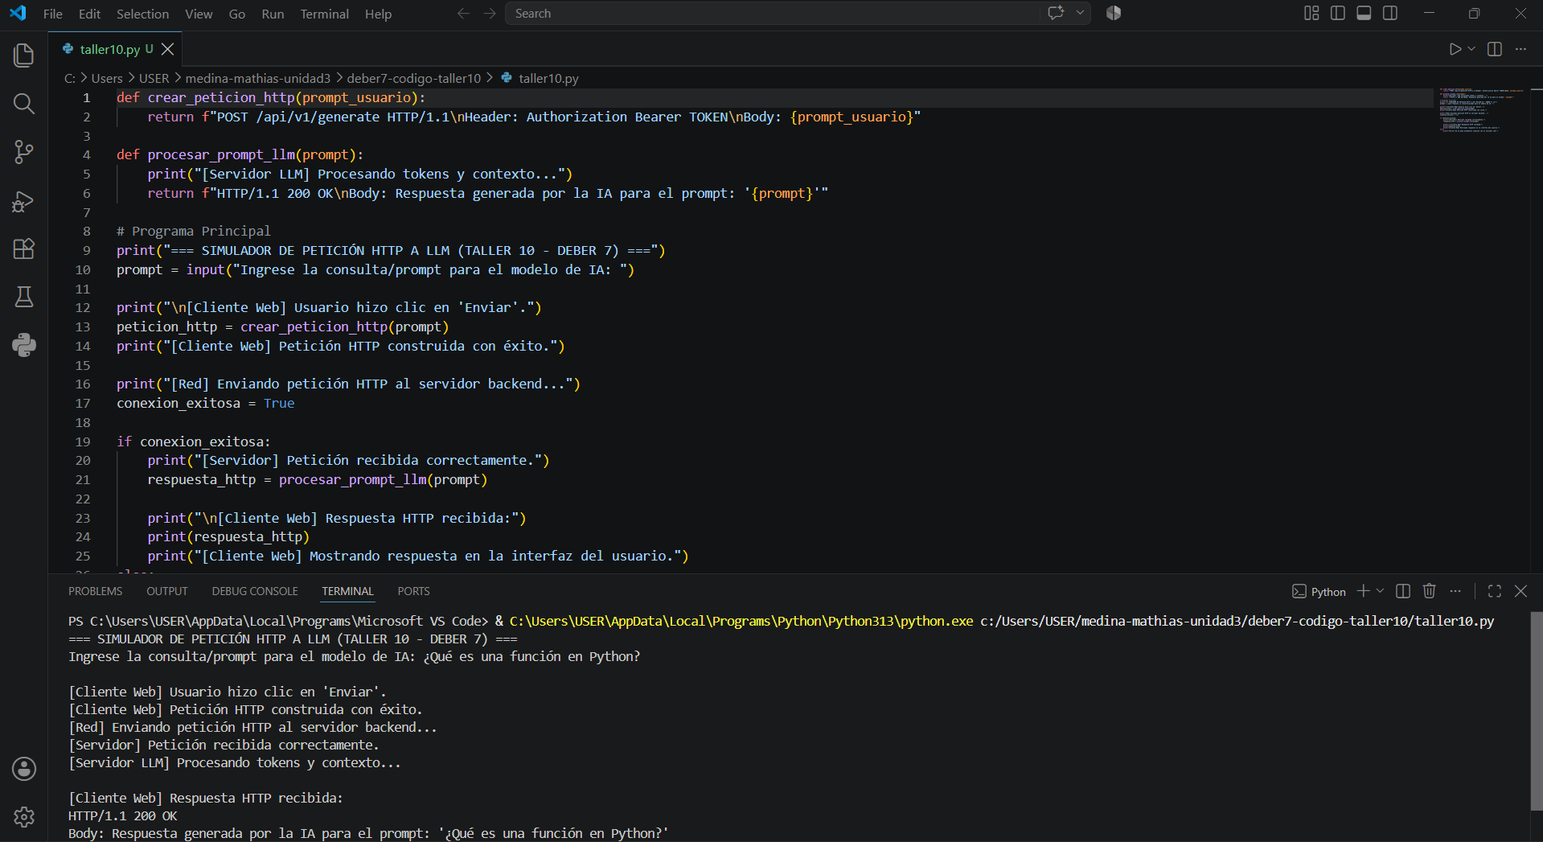

4. CONCLUSIONES
- Correspondencia Algorítmica: La implementación realizada en Python mantuvo una correspondencia directa con el pseudocódigo del Deber 6, evidenciando cómo la lógica estructurada se abstrae y adapta sin fricciones a lenguajes ejecutables.
- Arquitectura Cliente-Servidor: Se logró comprender de forma práctica la separación de responsabilidades entre el cliente y el servidor.
- Gestión de Repositorio: El flujo de trabajo utilizando control de versiones Git garantizó la organización formal del código, documentación y entregables en GitHub.

